Photo du 21 avril 2016 au terme des 15 jours après la mise en demeure *(20-04-2016)* :

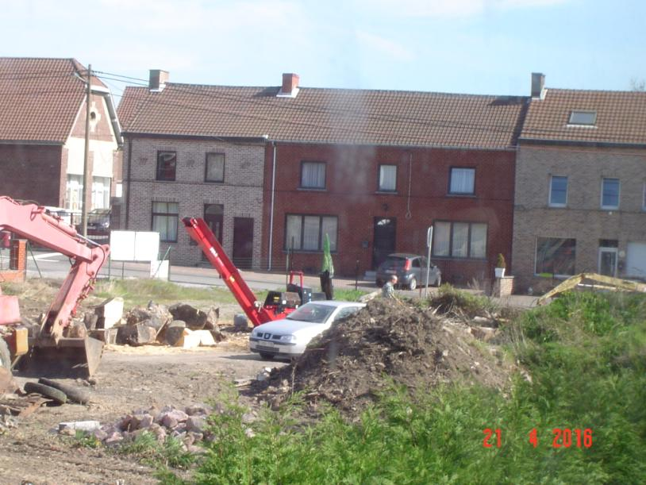

Photo du 22 avril 2016 :

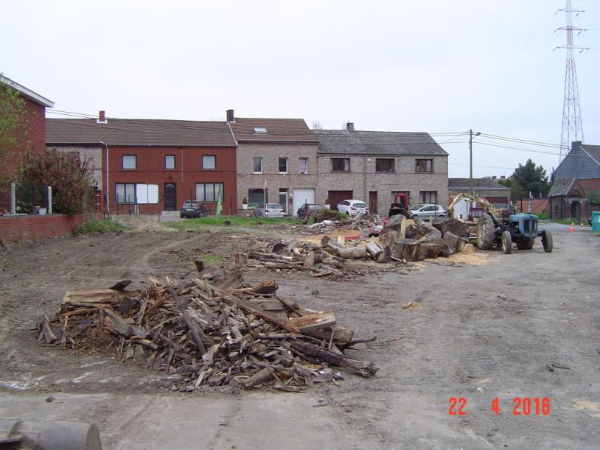

Photo du 22 juillet 2016 :

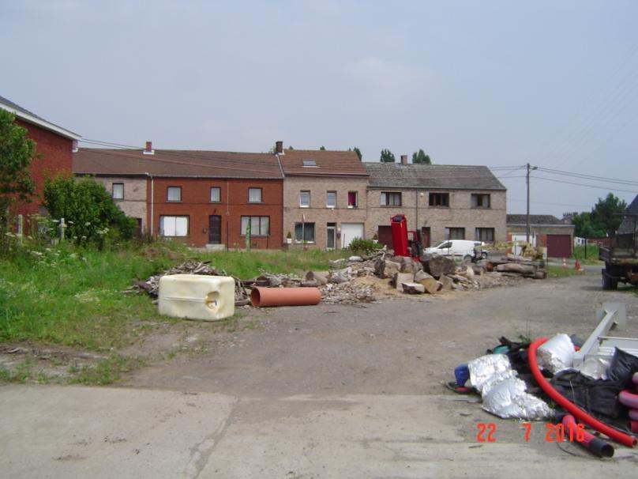

Photo du 25 juillet 2016 :

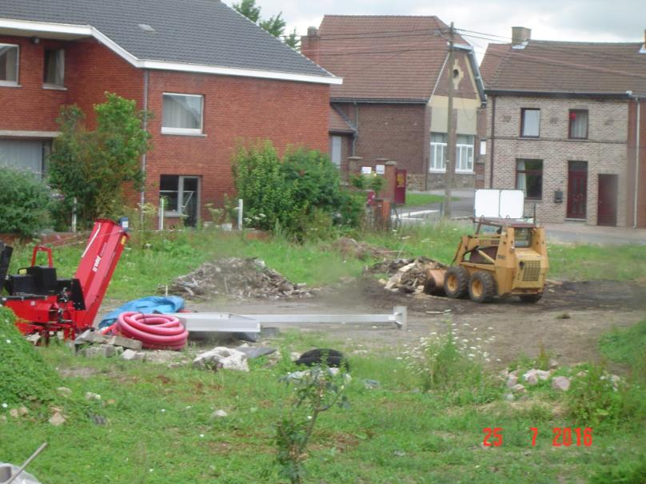

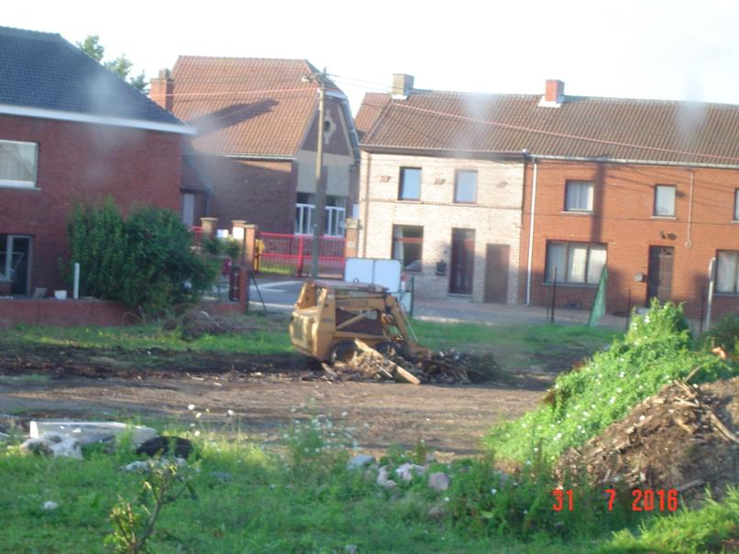Photo du 31 juillet, soit leur dernier jour de déblayage.  
*(devait être fait depuis 100 jours)*.

Photo du 1er août 2016 après déblayage :

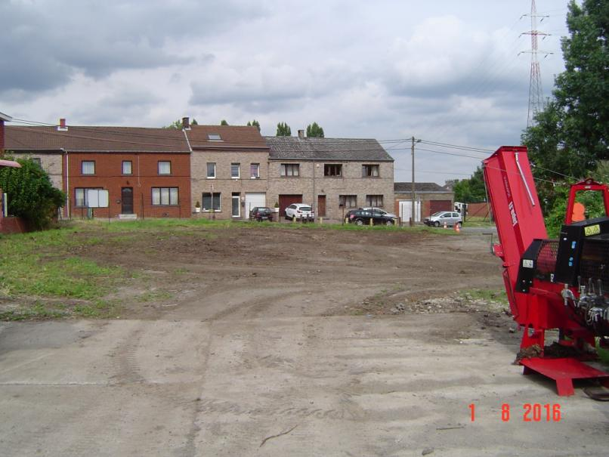

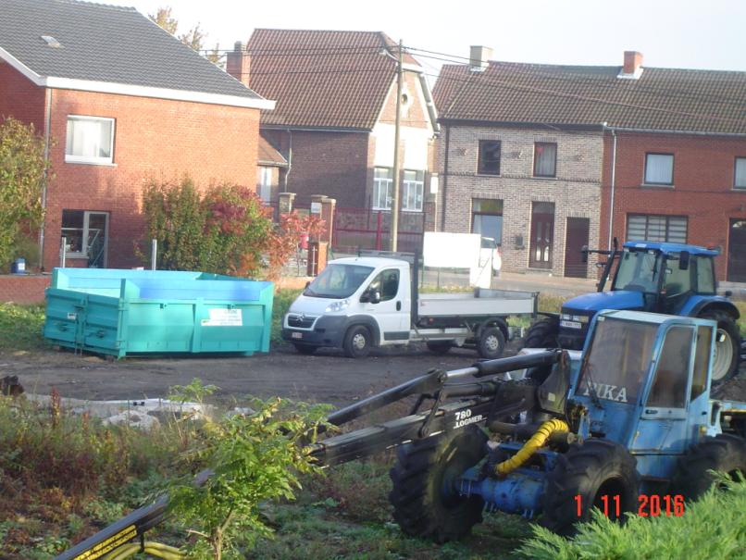Je pensais ENFIN apercevoir ce terrain à bâtir vierge de tout encombrement… et bien non ! *(Photo du 1er novembre 2016)*

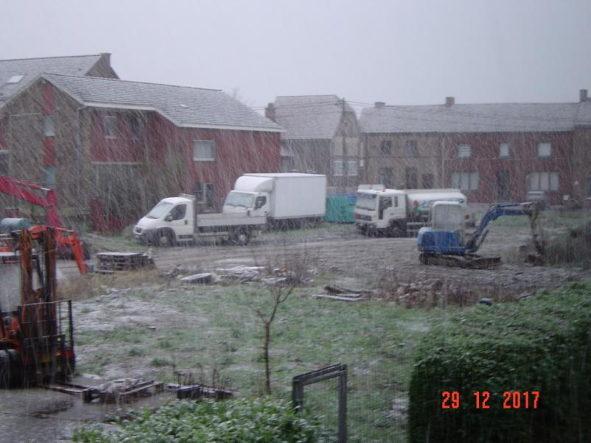Je suis en possession de nombreuses photos prouvant que toute l’année 2017 le terrain à bâtir était occupé, même partiellement, par son tracteur, ses deux containers ou plusieurs autres véhicules ! *(Photo du 29 décembre 2017)*